Уроки № 99-100
Учитель : Ильметова Светлана Владимировна
Название предмета: русский язык
Класс: 8 класс
УМК : Русский язык 8 класс под редакцией М.М.Разумовской, М.Дрофа 2012год
Тема урока: « Урок-деловая игра « Мы делаем газету»
Общее количество часов, отведенное на изучение темы: 2 часа
Место урока в системе уроков по теме : урок развития речи (обобщение и систематизация жанров публицистики: репортаж, статья, портретный очерк)

Содержание урока
- Организационный момент
Цели урока:
1. Обобщить и систематизировать теоретические знания о жанрах публицистического стиля: репортаже, статье, портретном очерке.
2. Развивать у учащихся умение систематизировать полученные знания, применять их на практике.
3. Развивать и совершенствовать навык работы на компьютере.
4. Продолжить работу по формированию умения работать с разными источниками информации.
5. Используя активные формы работы на уроке, создать практически для каждого ученика ситуацию успеха;
6. Воспитывать интерес и любовь к родному языку, школе с помощью деловой игры.
7. Воспитывать чувство товарищества, формировать навыки культуры межличностных взаимоотношений.
Оборудование:
- Компьютеры. Работа с программой Pablicher
2.
5. Различные словари
Содержание урока

1. Организационный момент.
1. Слово учителя Сегодня, ребята, мы с вами попробуем создать свою классную или школьную газету.
Основные функции газеты - информация, образование, создание общественного мнения и воспитание - находят своё отражение в конкретных жанровых формах.
Например, в довоенной журналистике был очень распространён жанр очерка. В газетах того времени преобладали материалы, несущие образовательную, воспитательную функции. Люди тянулись к знаниям, и газеты старались выполнять стоящие перед ними задачи — обучать и воспитывать людей на ярких примерах новой жизни.
Сегодня на первое место вышли информационные жанры. Ускоренный темп жизни диктует изданиям новые формы подачи материалов. Многие газеты, учитывая читательские интересы, ориентируют журналистов на небольшие по объёму материалы. Например, эссе, диалоги, социальные портреты современников, репортажи, интервью и т. д.
Информационные жанры - новости, заметка, репортаж, отчёт, интервью - отличаются оперативностью, рассмотрением отдельного факта, явления.
Самый ходовой жанр в массовой прессе - сенсация. Издателю он повышает тиражи газет, приносит прибыли. Усилия репортёров этих изданий направлены на то, чтобы каждый номер обеспечить необычной, захватывающей новостью.
2. Беседа с учащимися. Актуализация теоретических знаний
- Вам, конечно, знакомы многие слова, связанные с газетой: газетчик (разгов.), редактор, журналист, корреспондент, интервью, рассказ, репортаж, статья, очерк, информационная заметка, художник-оформитель, типография, корректор, рубрика, собкор.
-Давайте вместе с вами составим кластер « Основные функции газеты»
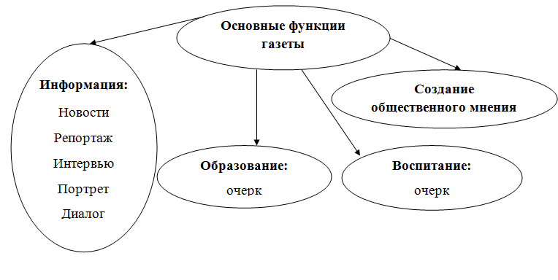
-Вспомним, какой стиль используется при создании газеты.
Публицистический стиль называют «летописью сегодняшнего дня».
- Каковы основные функции текстов публицистического стиля? (ответы учащихся)
Функции стиля:
- Информирование читателя или слушателя
- Воздействие на массовое сознание
Характерные черты стиля:
- логичность
- образность
- эмоциональность
- оценочность
- призывность
- Назовите основные жанры публицистики.
3. Распределение ролей. Получение заданий.
Сегодня класс представляет собой редакцию будущей газеты. Мы с вами уже оговорили некоторые условия игры, заранее определились с составом творческих групп.
Давайте определим будущие полосы газеты.
Участники игры - сотрудники редакции:
1. Редакторы
2. Журналисты
- репортаж (рубрика «Школьные сенсации»)
- статья (рубрика «Это нужно знать» или «Это интересно»)
- информационная заметка (рубрика «Коротко о главном»)
- портретный очерк (рубрика «Любимый учитель»)
3. Корректоры
4. Оформители
Задания для редакторов
- Написать вступительную статью « Для чего нужна школьная газета»
Задания для оформителей :
1. Оформить заголовок газеты, рамку, эмблему
2. Подобрать иллюстрации
3. Эстетически грамотно разместить материалы в газете
Задание для журналистов:
Репортаж (п.21 стр 88 в учебнике М.М.Разумовской)
1. Написать короткий, но ЯРКИЙ! Репортаж о самых интересных событиях , случившихся в школе за последнее время
Портретный очерк (п.42 в учебнике М.М. Разумовской, у. стр 220)
1. Написать портретный очерк на тему:
«Мой одноклассник»
Информационные заметки . статьи (п.29 в учебнике М.М. Разумовской, у. стр117)
1.Из заголовков предложенных газетных вырезок составить «пёструю»! ленту новостей в рубрике «Коротко». Новости должны быть разнообразными и интересными!
Работать будем с программой паблишер. Открываем. Тексты набираем на вордовской странице.
5. Выполнение заданий учащимися.
6. Оформление газеты .
7. Демонстрация газеты.
8. Анализ полученных результатов
- А теперь скажите, какими качествами нужно обладать нам, чтобы издавать с детьми интересную, содержательную газету?
Беседа
-Умением творчески подходить к проблеме,
- быть в курсе всего в школе и за стенами школы,
- владеть навыками журналистской работы
- быстро реагировать на ситуации
- располагать материальной базой
- постоянно вести ребят
- уметь фотографировать, корректировать материалы
- нужно быть всегда молодым…
И в школе обязательно должны быть такие люди
9. Рефлексия.
А теперь поделимся впечатлениями о нашей совместной работе.
- Теперь я поняла…
- Я научилась….
- Было интересно …
- Пригодится …
- Могу предложить…

Заключение.
- В школе обязательно должна быть своя собственная газета. Мы не остановимся на достигнутом, пусть это будет первым шагом к созданию своей информационной среды.

